

보도자료
2026년 2월
문의: Mediaroom@samtec.com

삼텍의 인터커넥트, VITA 90 VNX+에 채택
신호 무결성을 향상시키고 SWaP(Size, Weight and Power: 크기·중량·전력)를 줄이기 위해
소형화와 기능 고도화를 요구하는 차세대 VITA 표준에 Samtec 인터커넥트가 채택

VITA™ 90 VNX+™는 ANSI와 VITA가 최근 비준한 새로운 고내구성·고성능 소형 폼팩터(SFF) 표준이다. 이 표준은 산업, 군수 및 항공우주 분야에서 널리 활용되는 UAV, UUV, 미사일, 위성, 큐브위성 등에 필요한 고신뢰 임베디드 컴퓨팅 요구를 충족하기 위해 개발됐다. 삼텍의 고내구성·고밀도·고성능 인터커넥트 및 정렬 솔루션은 VITA 90 표준에서 플러그인 모듈(PIM)과 백플레인 모두에 사용되도록 선정됐다. 이를 통해 기존 3U OpenVPX 대비 크기·중량·전력(SWaP)을 줄일 수 있는 대안을 제공한다. VNX+ 모듈 크기는 기존 OpenVPX 모듈의 일부 수준에 불과하다.

VITA 90 VNX+는 혹독한 환경에서 사용되는 고신뢰 시스템에 적합하며, 모듈형 오픈 시스템 설계 방식을 채택했다. 이를 통해 시스템 설계자는 공간 제약이 큰 환경에서도 고성능 임베디드 컴퓨팅 플랫폼을 구현할 수 있다. VNX+ PIM 설계의 공통성은 상호운용성과 교체 용이성을 높이고 설계 재사용을 촉진한다. 이러한 장점은 SOSA가 해당 표준을 승인된 SFF PIM으로 채택함으로써 검증됐다.

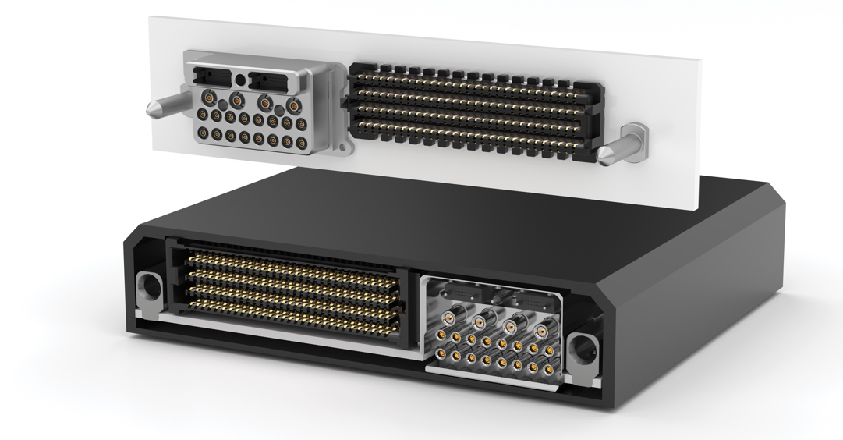

폼팩터 및 커넥터 특징
VITA 90은 SFF 생태계의 다양한 영역을 규정하는 여러 하위 규격(닷 스펙)으로 구성된다. 기본 규격(90.0)은 컴팩트한 전도 냉각 섀시에서 사용되는 PIM과 백플레인의 요구 사항을 정의한다.

PIM 크기는 단일 또는 이중 높이 기준으로 약 89 x 78mm이다. 단일 높이 PIM은 13mm 또는 19mm 높이이며, 이중 높이 PIM은 27mm 또는 39mm 높이다. PIM 내부의 고속 데이터 커넥터(HSDC)로는 삼텍의 SEARAY™ 56Gbps 고속 고밀도 어레이가 적용된다. VITA 90 표준에 선정된 구성은 4열 및 8열 구조이며, 총 200, 240, 320 또는 400핀 구성을 지원해 고밀도 설계 유연성을 제공한다. 특히 320핀 및 240핀 구성은 PIM 커넥터 면에 추가 공간을 확보해 커넥터 모듈 통합을 가능하게 한다.

VITA 90.2에 정의된 커넥터 모듈은 동축 및 광 연결을 위한 특수 접점을 지원해 PIM과 백플레인 간의 확장성과 기능을 더욱 강화한다. 동축 접점(Samtec GPCC-20 및 GPCC-16시리즈)은 50Ω 또는 75Ω 특성 임피던스를 제공하며, 동축 케이블을 통해 RF 및/또는 비디오 신호를 전송할 수 있다. 접점은 물리적 손상과 이물질(FOD)로부터 보호되도록 실드 처리됐으며, DC부터 110GHz까지 주파수 대역을 지원한다. 광 인터페이스는 12 및 24 파이버 MT 페룰(ferrule) 슬롯을 제공해 Samtec FireFly™ 광 트랜시버를 포함한 다양한 플러그형 고내구성 광 케이블 어셈블리를 적용할 수 있다. VITA 90.3에 정의된 전원 모듈은 고출력 애플리케이션을 위해 전도 냉각 및 액체 냉각 환경을 지원한다. 결합 인터페이스에는 오픈 핀 필드 구조가 제공하는 설계 유연성과 우수한 성능을 바탕으로 삼텍의 SEARAY™커넥터가 채택됐다.

VNX+ 모듈은 삼텍의 가이드 하드웨어로 지원된다. 가이드 시스템에는 first mate, last break 기능을 위한 접지 핀이 내장되어 있어 연결 전에 접지가 먼저 형성되도록 한다.

주문 정보
VITA 90 VNX+ 소형 폼팩터 표준은 고내구성·고신뢰 임베디드 컴퓨팅 애플리케이션에 적합하다. 인터커넥트 도면 및 모델 정보, 주문 관련 자세한 내용은 samtec.com/vnx-plus에서 확인할 수 있다.

-----------------------------
삼텍(Samtec, Inc.) 회사 소개
Samtec은 연 매출 10억 달러 규모의 글로벌 전자 인터커넥트 솔루션 제조업체로, 고속 보드-투-보드(High-Speed Board-to-Board), 고속 케이블, 미드보드 및 패널 옵틱스, 정밀 RF, 플렉서블 스태킹, 그리고 마이크로/러기드 부품과 케이블 등 폭넓은 제품 라인업을 제공한다. 40개 이상의 해외 지사와 125개국 이상에 판매망을 보유하고 있는 삼텍은 뛰어난 글로벌 네트워크를 기반으로 탁월한 고객 서비스를 제공한다. 또한 데이터통신, 통신, 컴퓨터, 반도체, 의료, 산업, 자동차, 계측기기 등 다양한 산업 분야에 차세대 고품질 인터커넥트 솔루션을 공급하고 있다. 자세한 정보는 https://www.samtec.com에서 확인할 수 있다.

Samtec, Inc.

P.O. Box 1147

New Albany, IN 47151-1147

USA

Phone: 1-800-SAMTEC-9 (800-726-8329)

